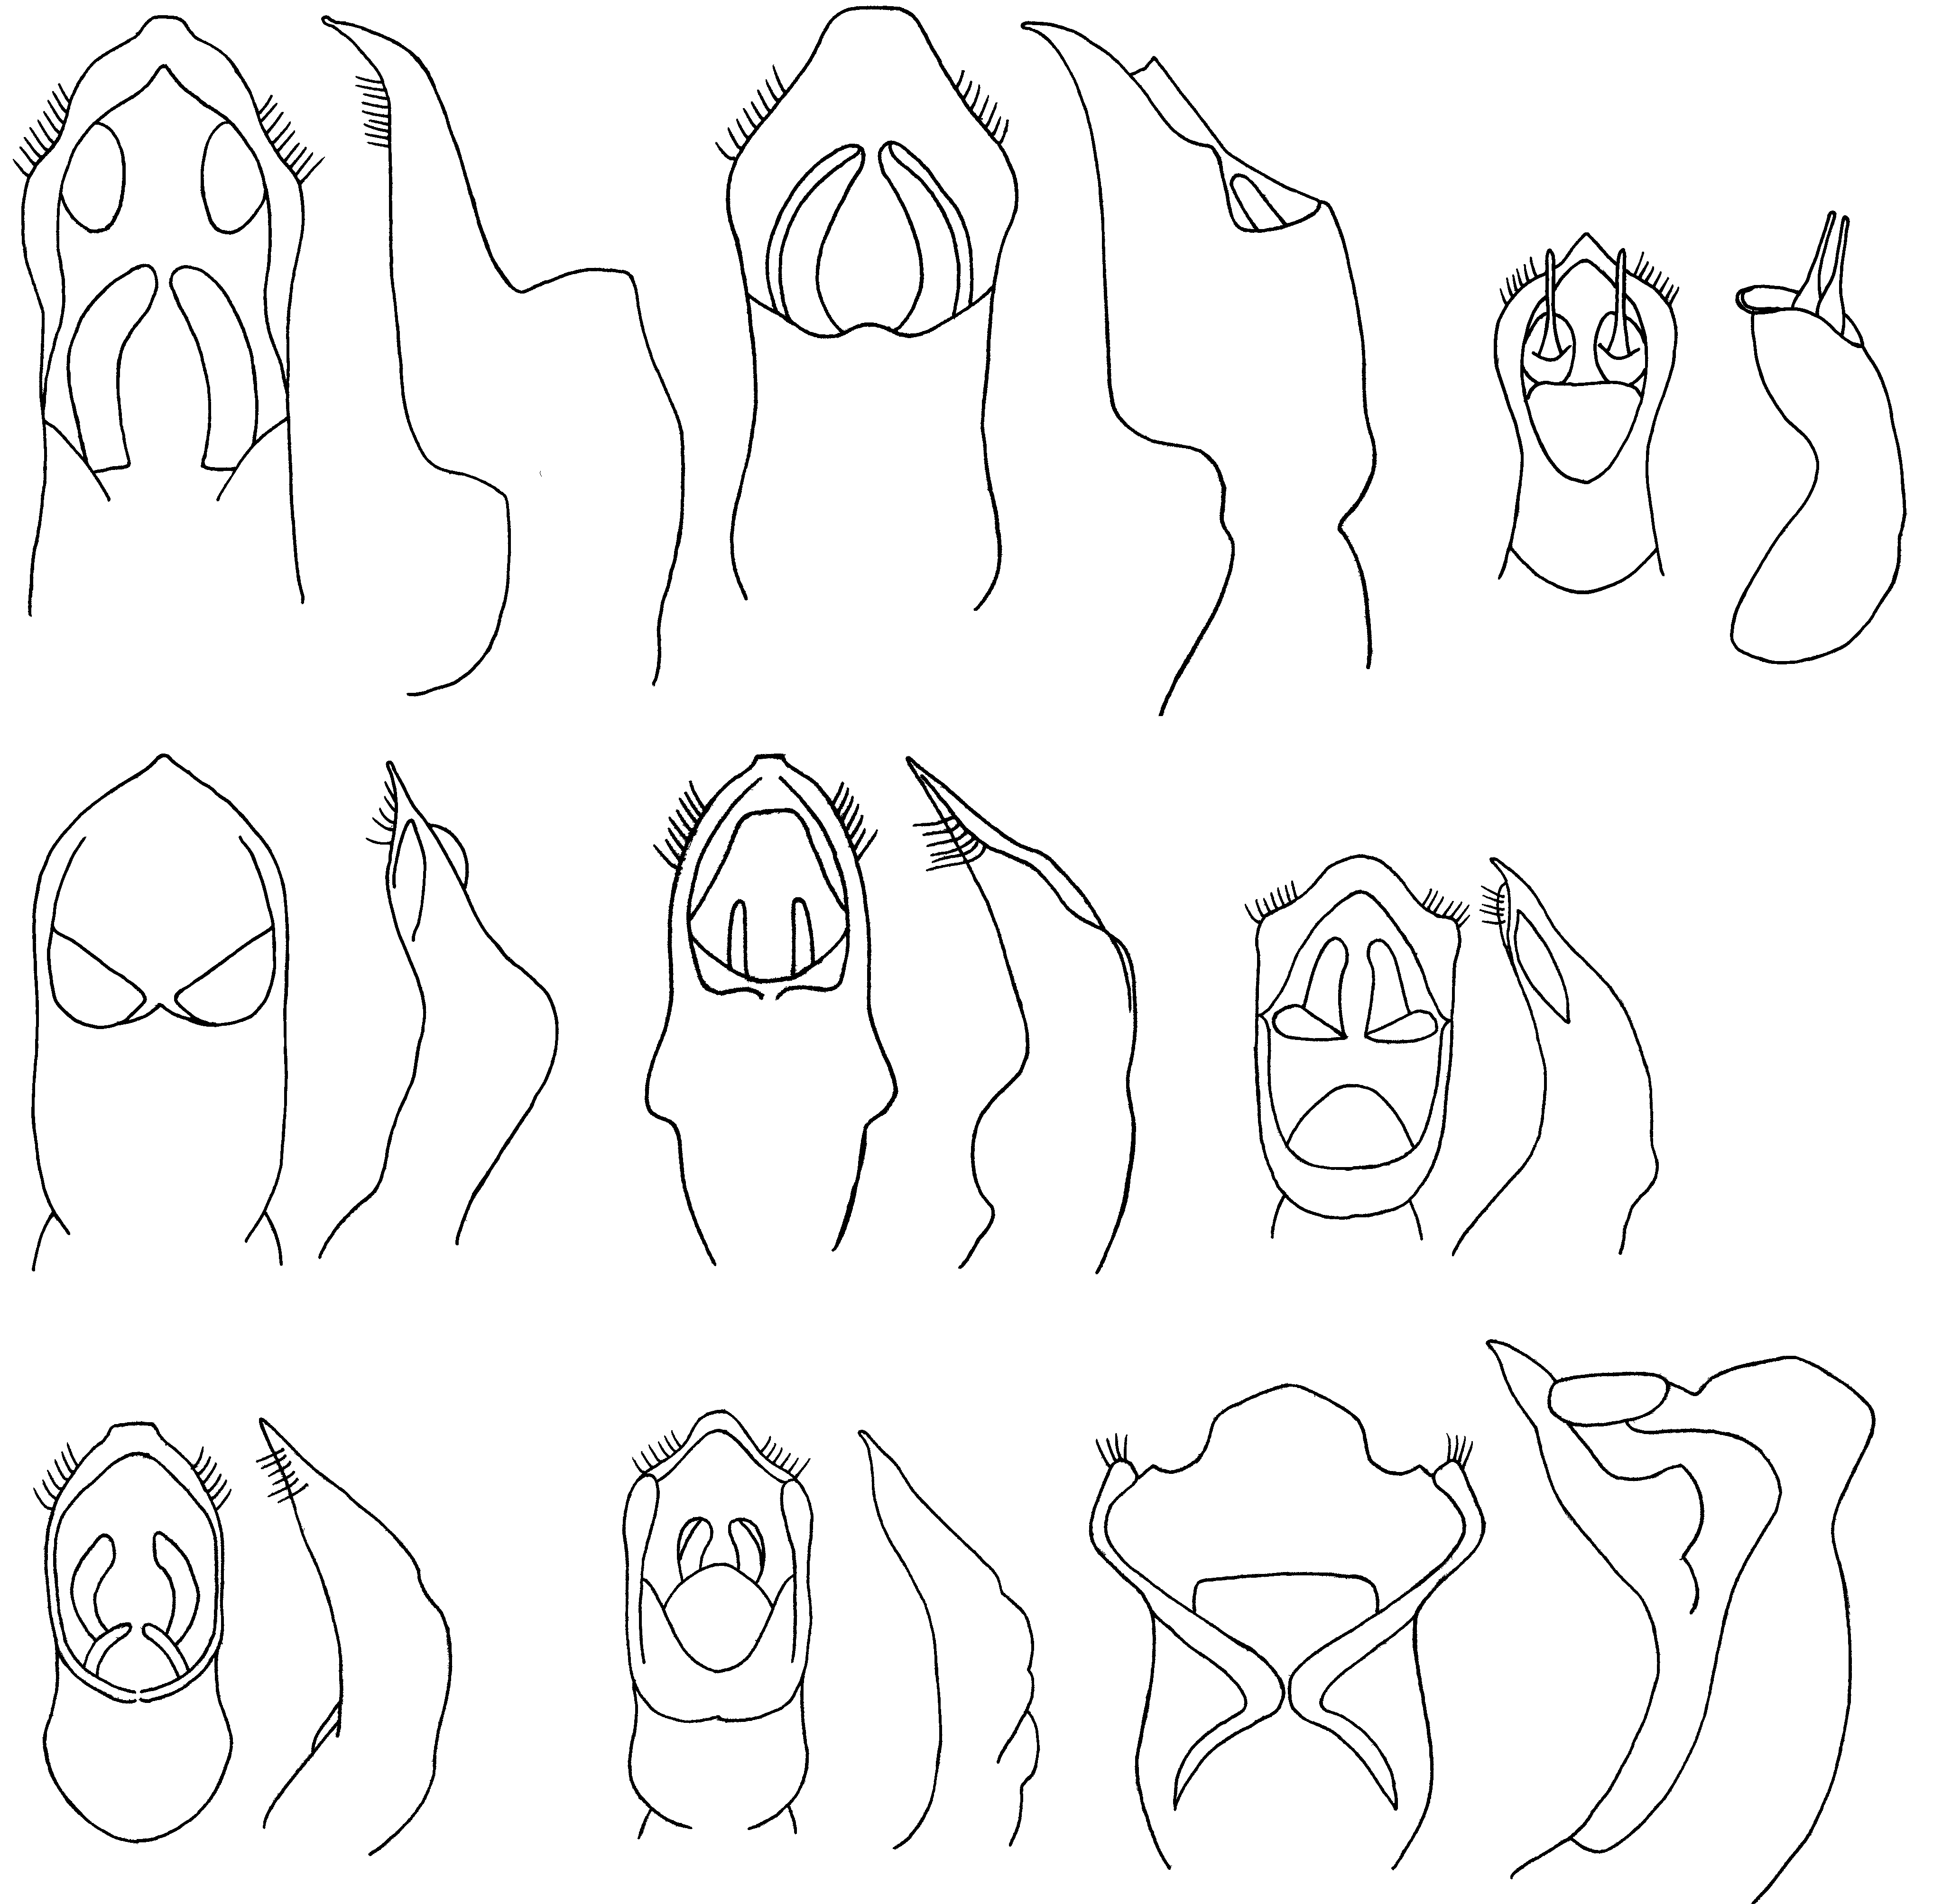
446
447
448
449
450
451
452
453
454
455
456
457
458
459
460
461
462
463
Рис. 446 - 463. Cryptocephalus. Эдеагус
446, 447 - C. spurius Lop.; 448, 449 - C. medvedevi Lop.; 450, 451 - C. sarbasicus Lop.; 452, 453 - C. vitellinus Lop.; 454, 455 - C. globulus Lop.; 456, 457 - C. volkovitschi Lop.; 458, 459 - C. iskanderi Lop.; 460, 461 - C. verae L.Medv.; 462, 463 - C. hirtipennis Fald.

